**无人机桥梁巡检系统使用手册**

# UWB系统平台搭建

所需硬件：UWB接收盒子及网线、多功能支架、标签、交换机

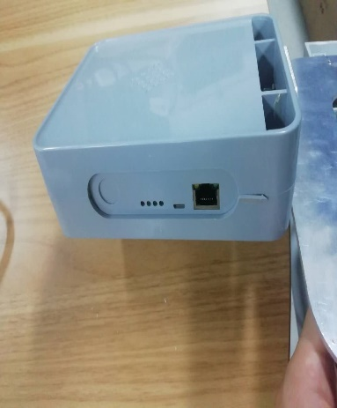 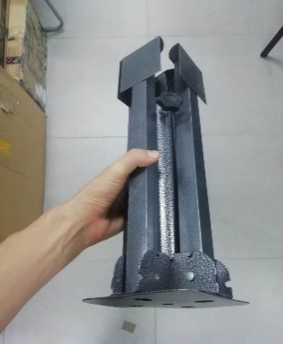  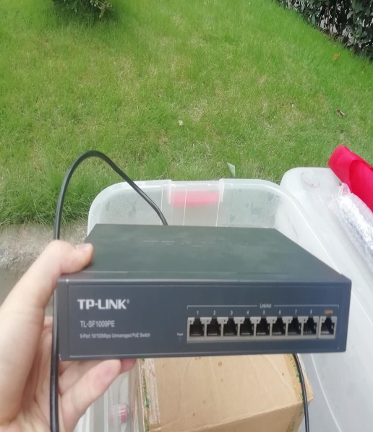

图片依次对应：UWB接受盒子及网线、多功能支架、标签、交换机

**搭建步骤**

1. 将网线插入UWB盒子网线口如下图所示

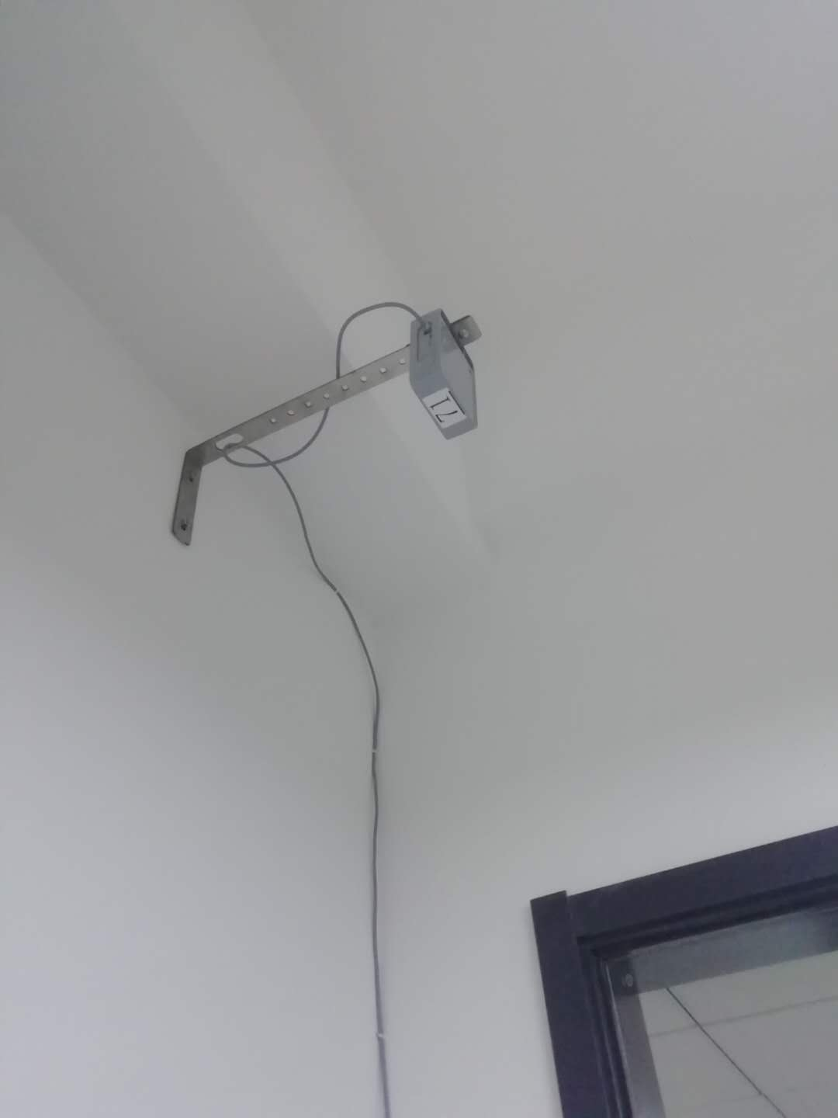

[2]组装好多功能固定支架

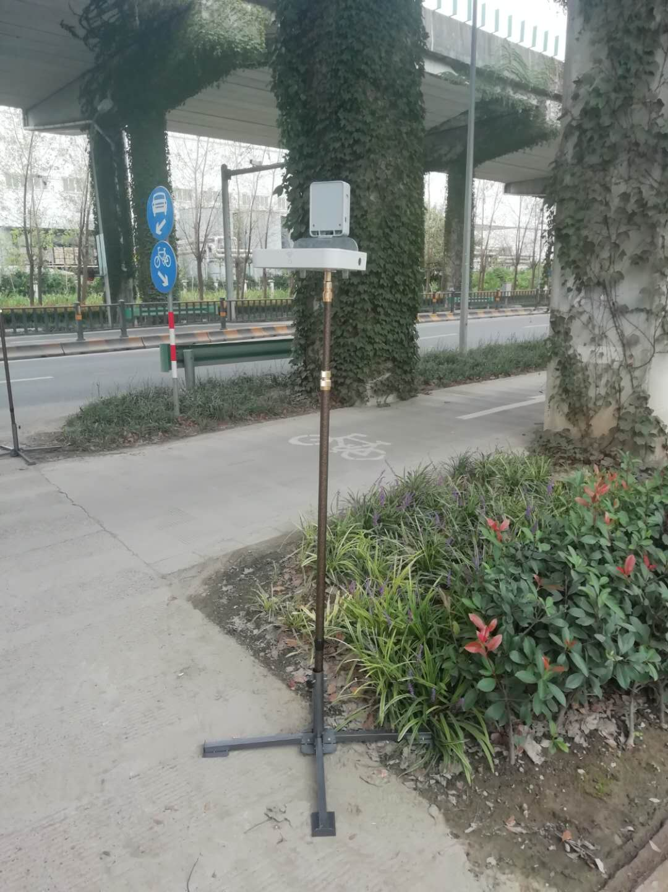

[3]UWB盒子固定到多功能支架上方

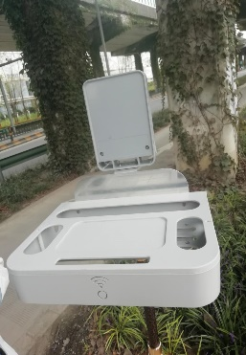

[4]将连接UWB网线的另一端接入到交换机



[5]给交换机上电（需要220v市电）

[6]将上位机连接到交换机用来获取标签的实时数据

[7]连接好的UWB系统平台示意图如下所示



# UWB 系统使用

**使用步骤**

[1] 使用 UWBManager 软件配置各基站坐标。

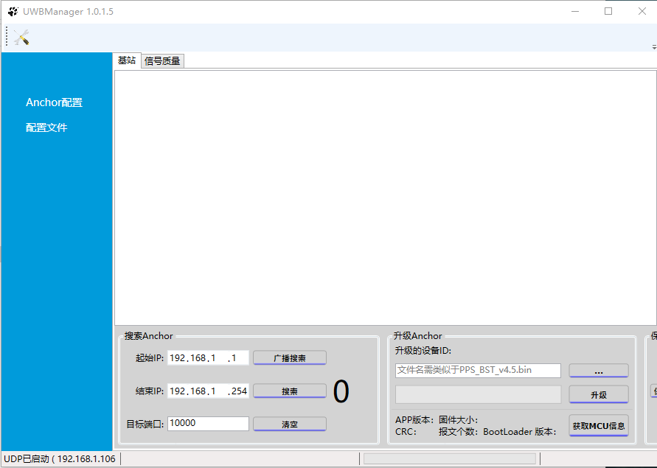

[2] 开启 UWBEngin 程序，开始解算标签坐标

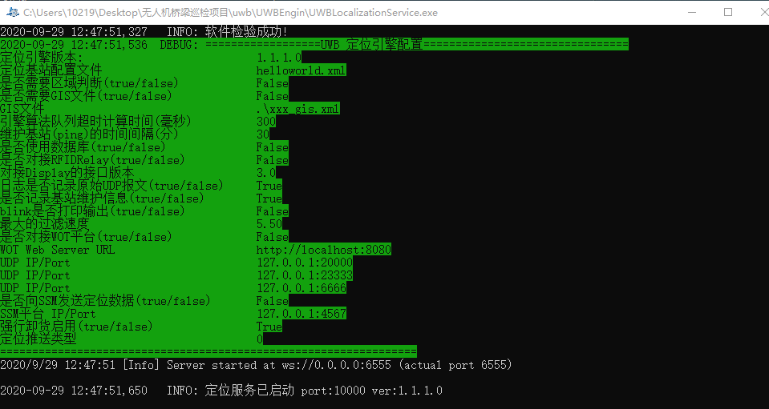

[3] 确保无人机和解算服务器在同一局域网后，打开 SocketDemo 程序，开始向无人机发送 UWB 坐标。

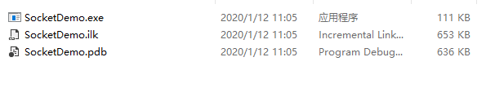

# WIFI系统平台搭建

所需硬件：WIFI接入点、多功能支架、移动电源（12v）或外接电源（交流220v）

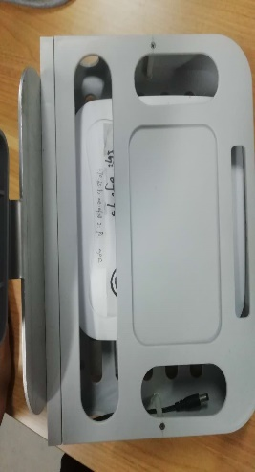 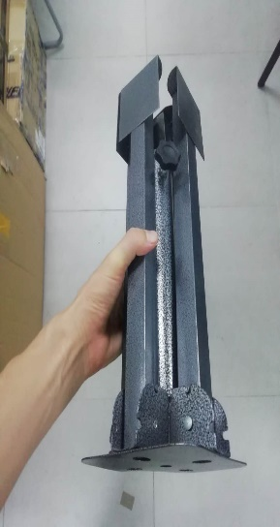 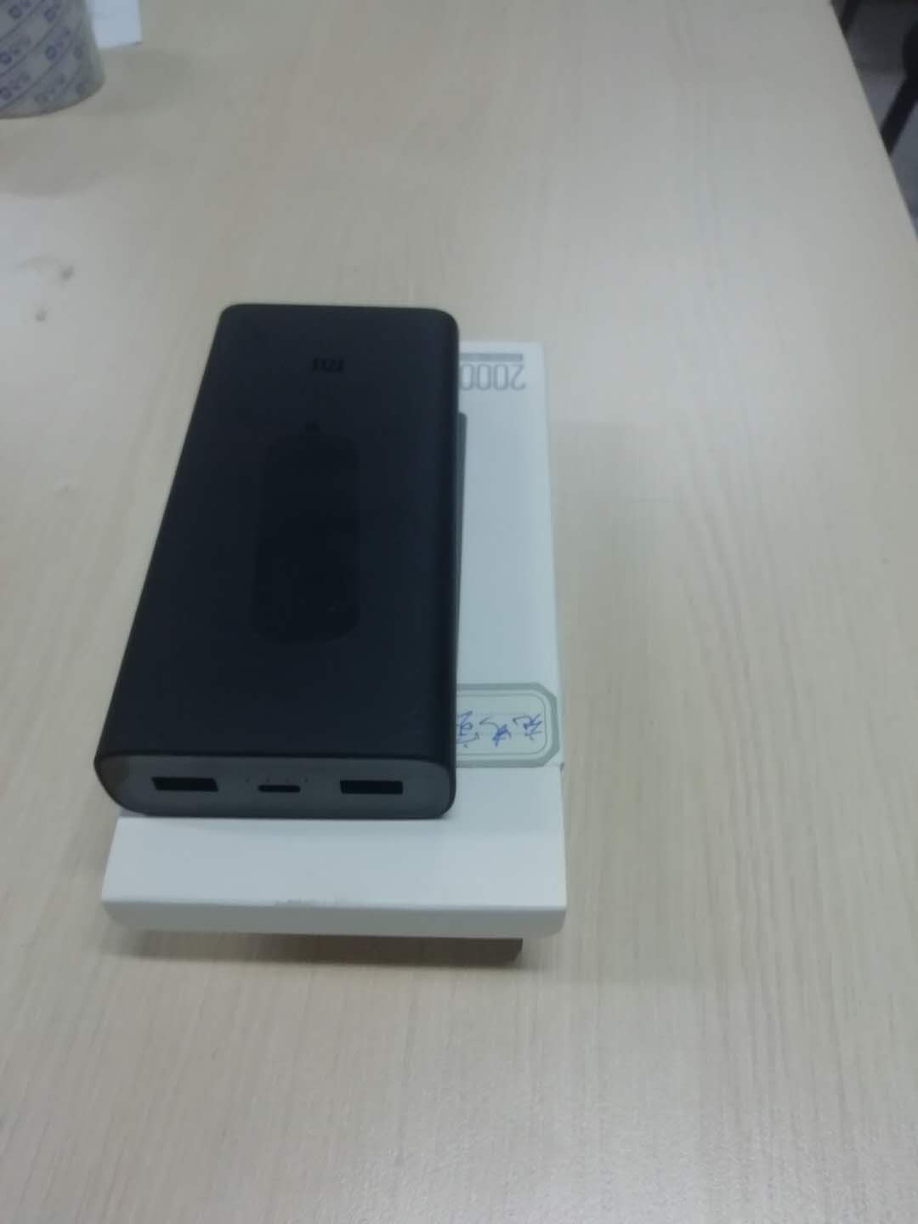 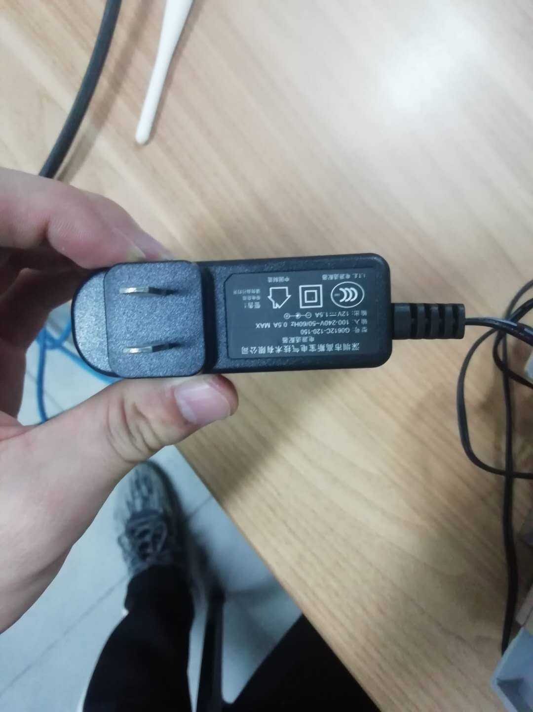

**平台搭建步骤**

[1] 将WIFI接入点放入多功能支架盒子里，用螺丝固定

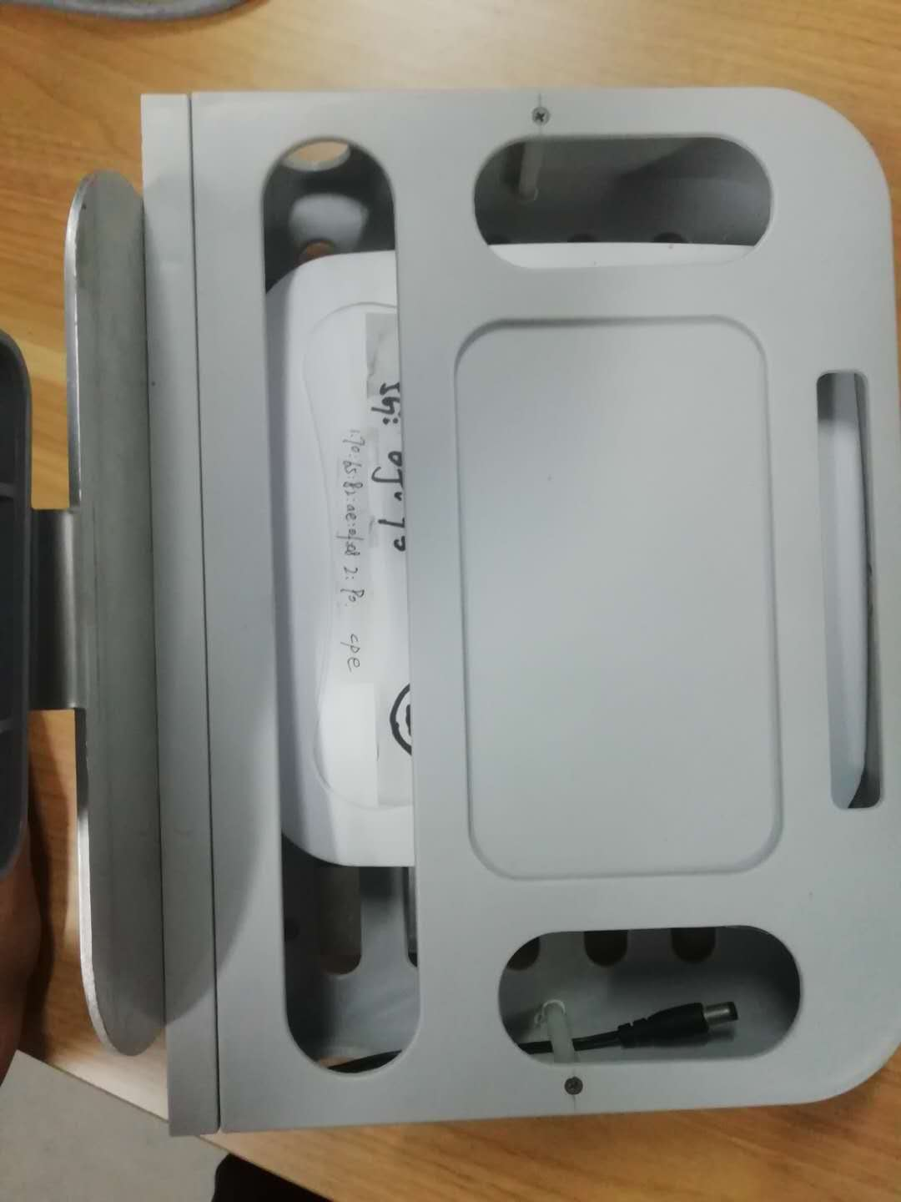

[2]组装好多功能支架如下图所示



[3]接入外接电源（充电宝或交流220v）

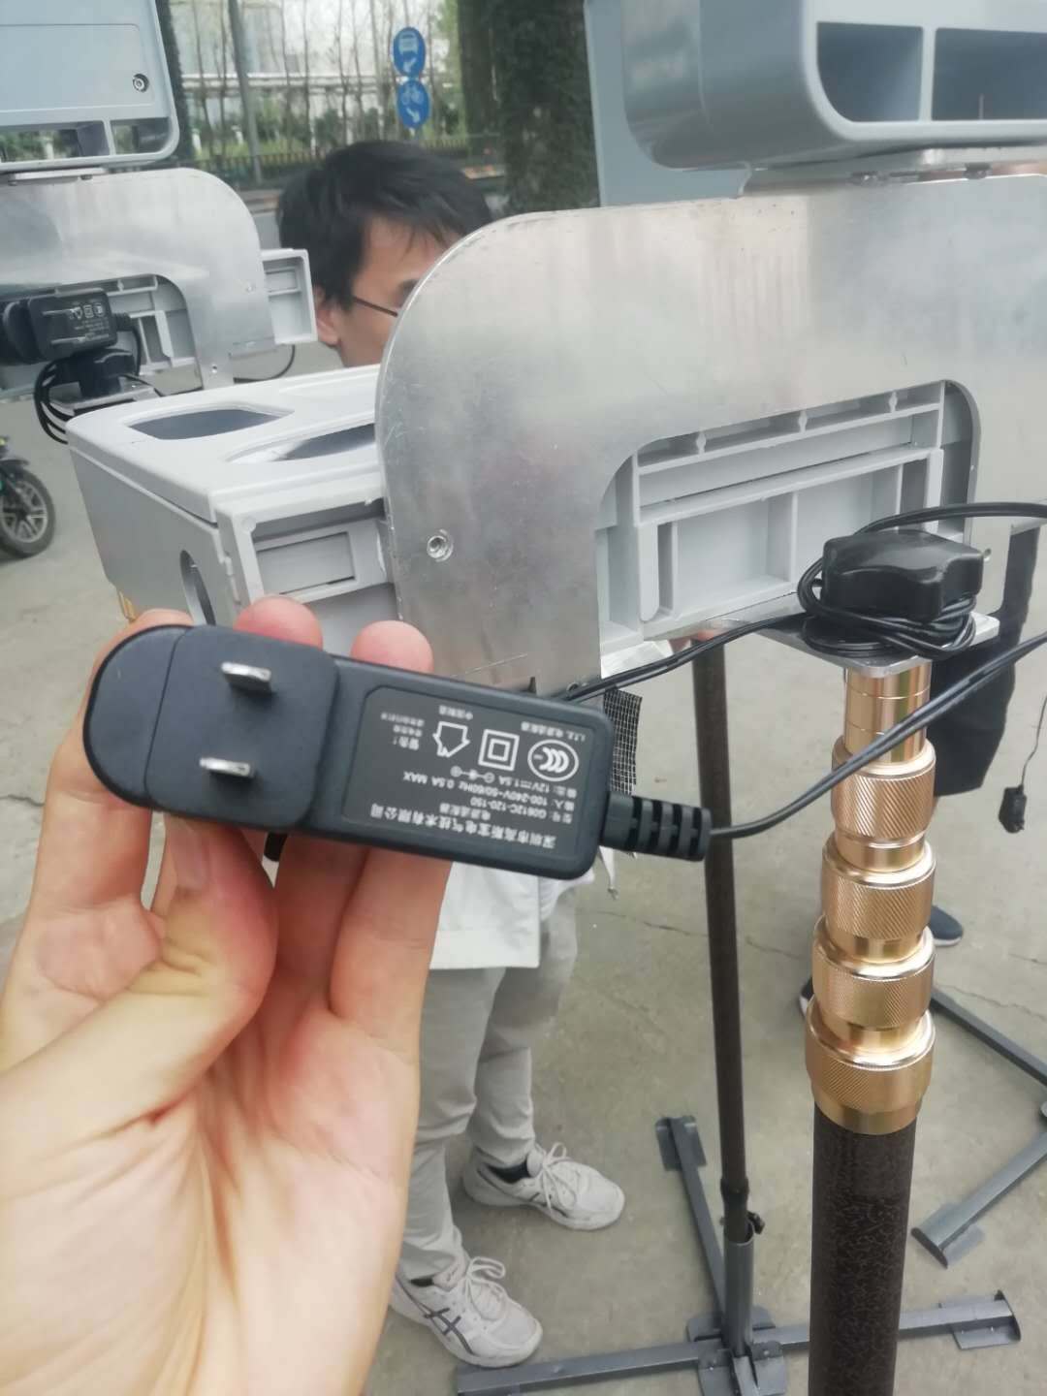

注：如果要用充电宝供电的话，需要USB转DC-5转接头

可以用USB线改装，注意DC-5接口一般为内正外负，但是要根据用电器实际情况接，最好用万用表测量后，通电以防烧坏路由器。

[4] 连接好的热点路由器系统平台示意图如图所示



# RTK篇

**所需硬件：RTK核心组件、三脚架、支撑杆**

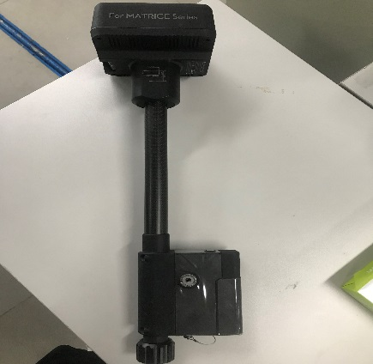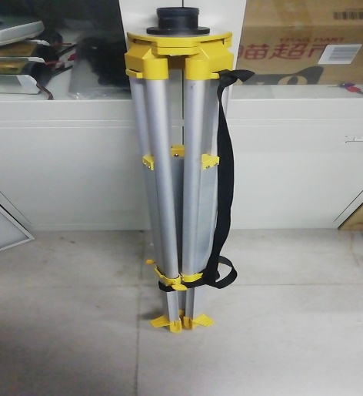

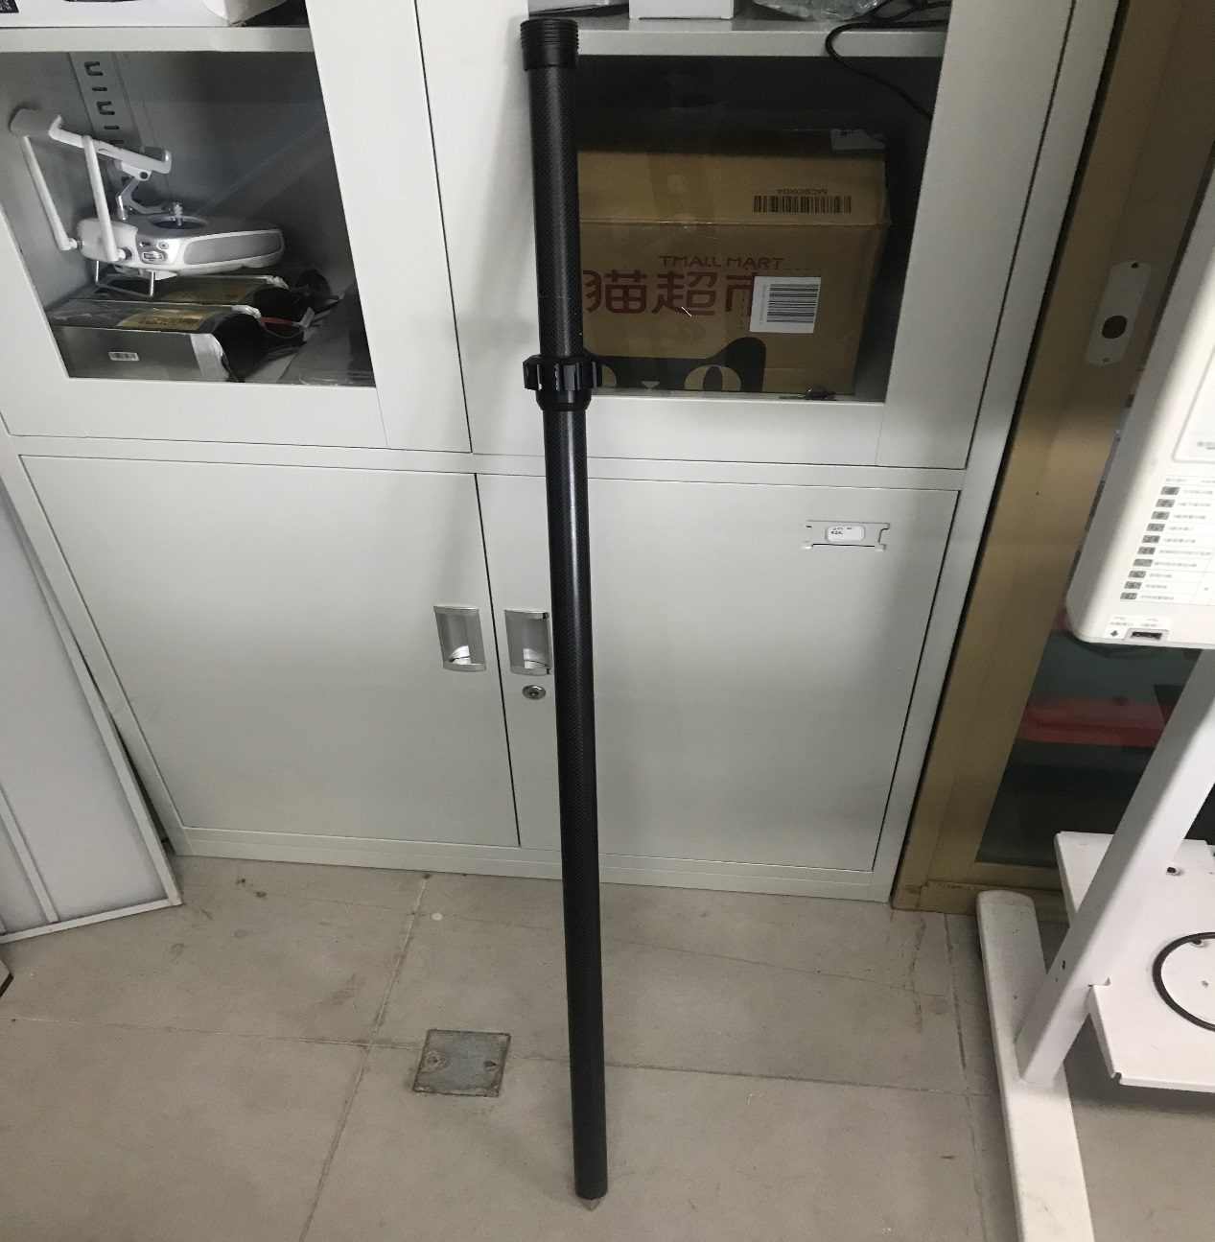

**RTK组装操作步骤：**

将支撑杆固定在三脚架上，将RTK核心组件固定在支撑杆上，整体安装效果如图所示。

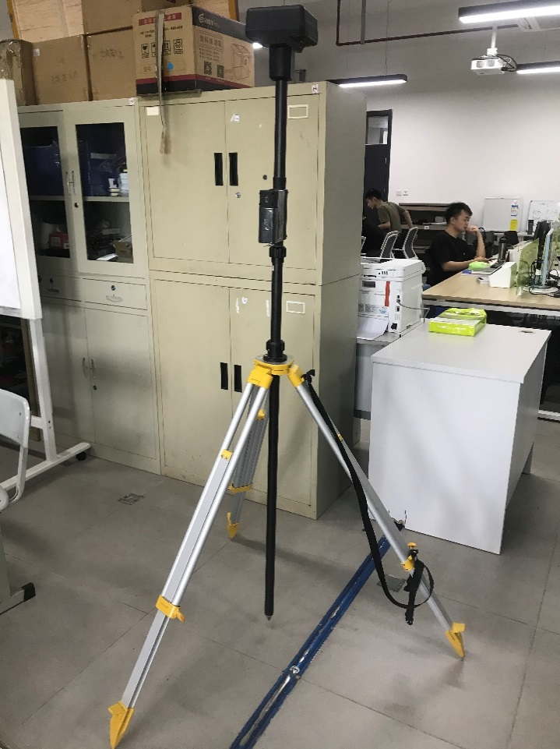

# RTK 系统使用

**使用步骤**

[1] 选择一 GPS 信号良好处，架设 RTK 设备。

[2] 使用 DJI GO4 APP，设置RTK 基站的经纬度坐标。

[3] 在 DJI GO4 上启用 RTK

# 系统核心组件

大疆经纬M210无人机，配套遥控器

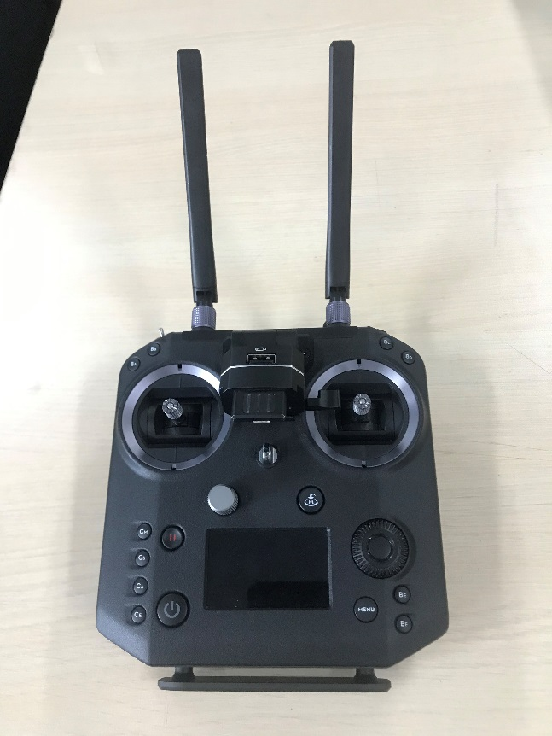

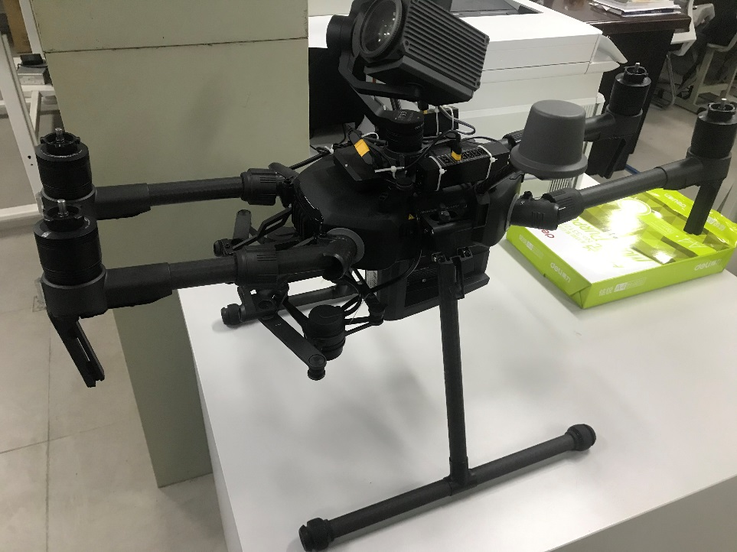

# 系统完整使用流程

[1] 布置 UWB 基站，使 UWB 解算服务能正常使用。

[2] 在 UWB 基站附近选择一 GPS 信号良好处假设 RTK 设备，并确保无人机启用 RTK定位。

[3] 无人机在起飞点就位，开启无人机和遥控器。

[4] 使用 SSH 协议远程登陆无人机机载电脑。

[5] 启动机载电脑飞控程序，无人机开始巡检。